Lesson 203 – Joint Limit Planes

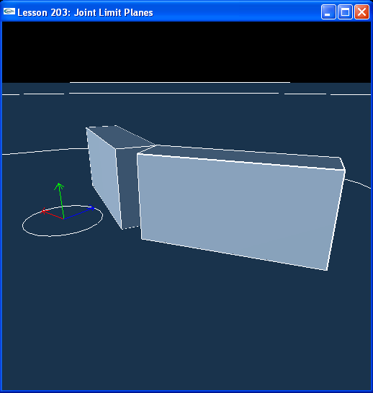

Introduction
Limit plane들은 joint limit들을 정의하는 또다른 방법이다. 그것들은 홀로 사용되어질 수 있거나 joint limit의 값들과 동시에 사용되어질 수 있다. 그것들은 joint limit들을 정의하는데 제공되어지는 여분의 메커니즘이고 joint가 모델링되도록 주어지는 방법으로 joint limit 값들보다 더 직관적일수 있다.
Limit planes are another way to specify joint limits. They can be used alone or in conjunction with joint limit values. They are an extra mechanism provided to define joint limits and can be more intuitive than joint limit values given the way the joint is modelled.

일반적인 생각은 하나 또는 그 이상의 limit plane들을 joint의 첫번째 actor에 부착하는 것이고 그런다음 joint의 두번째 actor에 limit point를 부착하는것이다. 두번째 actor는 첫번째 actor에 부착된 limit plane들의 positive side 들에 limit point 가 부착되어져 있는한 joint에 대해서 움직임이 자유롭다. 여러분은 limit point 가 첫번째 actor의 limit plane들 중 하나와 충돌하자마자 두번째 actor가 멈추기 때문에 limit plane들을 limit point를 위한 stopping plane들로서 생각할 수 있다.
The general idea is to attach one or more limit planes to the first actor in the joint and then attach a limit point to the second actor in the joint. The second actor is free to move about the joint as long as the limit point attached to it stays on the positive sides of the limit planes attached to the first actor. You can think of limit planes as stopping planes for the limit point, as the second actor will stop once the limit point on it hits one of the limit planes on the first actor.

이전 lesson에서와 같은 actor들과 revolute joint를 사용하여, 우리는 우리가 이전 lesson에서의 limit 값들로 산출해냈던 똑 같은 joint limit 행동을 만들어내가 위해서 upper actor에 limit plane들을 설정하고 lower actor에 limit point를 설정한다.
Using the same actors and revolute joint from the previous lesson, we put limit planes on the upper actor and a limit point on the lower actor to produce exactly the same joint limit behaviour we produced with limit values in the previous lesson.

Limit Planes
Box1, upper box 는 joint의 첫번째 actor이다. 우리가 joint에 limit plane들을 설정할 때, limit plane들은 box1에 부착될것이다. Box2, lower box 는 joint에서 두번째 actor이다.
Box1, the upper box, is the first actor in the joint. When we set the limit planes for the joint, they will get attached to box1. Box2, the lower box, is the second actor in the joint.

NxRevoluteJoint* CreateRevoluteJoint(NxActor* a0, NxActor* a1, NxVec3 globalAnchor, NxVec3 globalAxis)
{
NxRevoluteJointDesc revDesc;

revDesc.actor[0] = a0;
revDesc.actor[1] = a1;
revDesc.setGlobalAnchor(globalAnchor);
revDesc.setGlobalAxis(globalAxis);

NxJoint* joint = gScene->createJoint(revDesc);

joint->setLimitPoint(globalAnchor + NxVec3(0,-4,0));
joint->addLimitPlane(NxVec3(-0.707,-0.707,0), globalAnchor);
joint->addLimitPlane(NxVec3(1,0,0), globalAnchor);

return joint->isRevoluteJoint();
}

void InitNx()
{
box1 = CreateBox(NxVec3(0,5,0), NxVec3(0.5,2,1), 10);
box1->raiseBodyFlag(NX_BF_KINEMATIC);
box2 = CreateBox(NxVec3(0,1,0), NxVec3(0.5,2,1), 10);

NxVec3 globalAnchor = NxVec3(0.5,5,-1);
NxVec3 globalAxis = NxVec3(0,0,-1);
revJoint = CreateRevoluteJoint(box1, box2, globalAnchor, globalAxis);

gSelectedActor = box2;
bPause = true;
}

우리가 joint에대해서 limit point를 설정할 때 그것은 box2에 부착될것이다. 우리는 joint를 생성할 필요가 있고 joint 에서 limit point들과 plane들을 설정하기위해서 반환된 NxJoint 포인터를 사용한다. 이것이 joint가 생성되어지기전 joint descriptor 에 설정되어지는 limit value들과의 어떻게 다른지를 주목해라.
When we set the limit point for the joint, it will get attached to box2. We need to create the joint and use the returned NxJoint pointer to set the limit points and planes on the joint. Note how this differs from limit values, which get set in the joint descriptor before the joint is created.

NxJoint* joint = gScene->createJoint(revDesc);

joint->setLimitPoint(globalAnchor + NxVec3(0,-4,0));
joint->addLimitPlane(NxVec3(-0.707,-0.707,0), globalAnchor);
joint->addLimitPlane(NxVec3(1,0,0), globalAnchor);

먼저 우리는 limit point를 설정한다.:
First, we set the limit point:

joint->setLimitPoint(globalAnchor + NxVec3(0,-4,0));

limit point는 왼쪽면의 box2의 밑쪽에 위치되어진다. (joint의 globalAnchor로부터 4 m 아래쪽으로) 그런다음 우리는 limit plane들을 설정한다.
The limit point is located at the bottom of box2 on the left side (down 4 meters from the globalAnchor of the joint). Then we set the limit planes:

joint->addLimitPlane(NxVec3(-0.707,-0.707,0), globalAnchor);
joint->addLimitPlane(NxVec3(1,0,0), globalAnchor);

첫번째 plane은 joint anchor를 통해서 대각선으로 분할한다. 기본적으로 joint anchor 를 통해 지나쳐 xz 평면으로 평행한 plane을 취한다. 그런다음 그것을 z 축에대해서 45도 회전시킨다. 이것은 lower actor의 위쪽과 왼쪽으로의 움직임을 멈추게할것이다. 두번째 plane은 yz plane에 평행하고 joint anchor를 통해 지나간다. 이것은 box2가 원점의 오른쪽으로 회전하는 것을 막을 것이다.
The first plane slices diagonally through the joint anchor, basically, take a plane parallel to the xz-plane passing through the joint anchor, then rotate it 45 degrees about the z-axis. This will stop motion of the lower actor up and to the left. The second plane is parallel to the yz-plane and passing through the joint anchor. It will box2 from rotating to the right of the origin.

이 lesson을 수행시킨다. 우리가 어떻게 limit plane들을 설정해서 joint된 actor들의 행동을 정확하게 limit value들을 사용한 행동들과 정확하게 일치시키는지에 주목해라. 우리는 또한 그것들을 결합시밀 수 있다, 예를 들어, 우리는 limit value들을 joint의 일반적인 limit들을 설정하기위해 사용했고 그런다음 limit plane들로 limit들또는 그반대로 개량할 수 있다. 예를 들어, 두개를 결합시키는 것은 아마도 쓸데없는 것이 될수 있으나 joint들의 다른 type들을 살펴볼 때,
특별한 상황에 떨어지도록 여러분이 얼마만큼의 limit에 따라 둘다 사용하기를 원하는 상황을 볼 수 있다.
Run the lesson. Notice how we have set up the limit planes so the behaviour of the jointed actors is exactly the same as the behaviour using limit values. This shows how the two are interchangeable. We can also combine them, for instance, we could use limit values to set up general limits for the joint and then refine the limits with limit planes or vice versa. In this example, combining the two would probably be redundant, but when we take a look at other types of joints you may see situations where you want to use both depending on how the limits you want to set fall out of the particular situation.

Conclusion
여러분은 이제 limit value들과 limit plane들을 joint된 actor들의 움직임을 제한하기위해서 어떻게 사용하는지를 알고 있다. 우리는 나중의 lesson에서 마주치게되어지는 새로운 joint들에 limit들을 설정하는 방법을 살펴볼것이다.
You now know how to use limit values and limit planes to restrict the motion of jointed actors. We will see how to set up limits for new joints as we encounter them in future lessons.

Related Classes, Functions, and Parameters
NxJoint
setLimitPoint()
getLimitPoint()
addLimitPlane()
purgeLimitPlanes()
resetLimitPlanes()
resetLimitPlaneIterator()
hasMoreLimitPlanes()
getNextLimitPlane()

